1气动力数据

1.1升力系数CL、阻力系数CD、俯仰力矩系数CM、升阻比K
α | Cd | Cl | Cm_α | K
-4 | 0.026 | -0.219 | 0.1161 | -8.42
-2 | 0.024 | -0.04 | 0.0777 | -1.67
0 | 0.024 | 0.139 | 0.0393 | 5.79
2 | 0.028 | 0.299 | 0.0009 | 10.67
4 | 0.036 | 0.455 | -0.0375 | 12.63
8 | 0.061 | 0.766 | -0.0759 | 12.55
12 | 0.102 | 1.083 | -0.1527 | 10.61
16 | 0.141 | 1.409 | -0.2295 | 9.99
20 | 0.173 | 1.743 | -0.3063 | 10.07

下列系数单位：1/deg

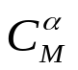=-0.0192

1.2侧滑角对侧力Cz的导数、横向静稳定性导数、航向静稳定性导数
下列系数单位：1/deg
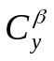 | 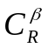 | 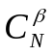
-0.00909 | -0.00600 | 0.00235

1.3.舵效率
下列系数单位：1/deg

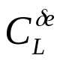 |  | 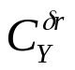 |  | 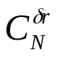 | 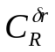
0.00636 | -0.02052 | -0.002616 |  | -0.00111 | -0.000144
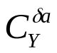 | 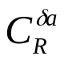 | 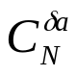
0.000294 | -0.003618 | 0.000132

1.4动导数数据

1.4.1 纵向动导数
下列系数单位：1/rad

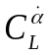 | -1.0354
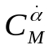 | -4.0258
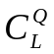 | 5.1542
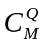 | -9.3136
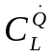 | -1.5266
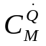 | -2.8326

1.4.2 横航向动导数
下列系数单位：1/rad

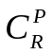 | -0.52568
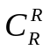 | 0.01832
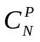 | -0.01792
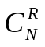 | -0.15844
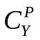 | 0.03417
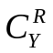 | 0.42111

